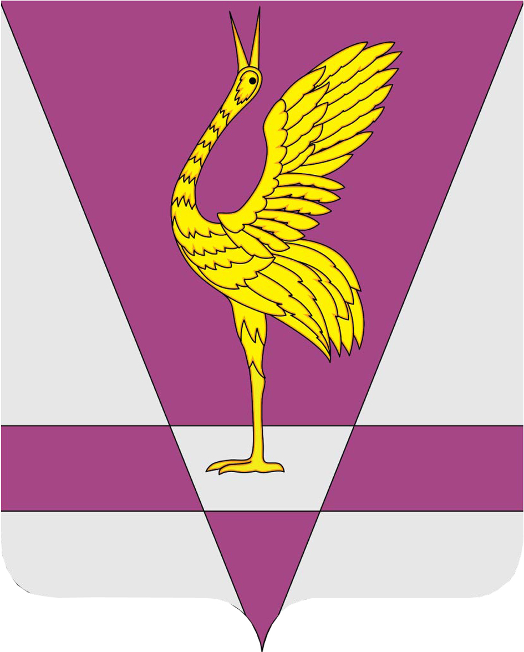
КРАСНОЯРСКИЙ КРАЙ
УЖУРСКИЙ РАЙОННЫЙ СОВЕТ
ДЕПУТАТОВ

РЕШЕНИЕ

24.04.2018 | г. Ужур | 27-205р
О награждении Почетной грамотой
Ужурского районного Совета депутатов

В соответствии с решением № 28-299р от 24.11.2008 «О Почетной грамоте и Благодарственном письме Ужурского районного Совета депутатов», Ужурский районный Совет депутатов РЕШИЛ:
1. Наградить Почетной грамотой Ужурского районного Совета депутатов Нетесанову Ольгу Михайловну, начальника отдела бухгалтерского учета администрации города Ужура, за многолетний добросовестный труд, большой вклад и преданность, обеспечивающие эффективность работы администрации города Ужура и в связи с празднованием Дня местного самоуправления.
2. Настоящее решение вступает в силу в день подписания.

Председатель Ужурского
районного Совета депутатов С.С. Семехин

